PHÒNG GIÁO DỤC VÀ ĐÀO TẠO QUẬN LONG BIÊN
TRƯỜNG MẦM NON GIA THƯỢNG
************
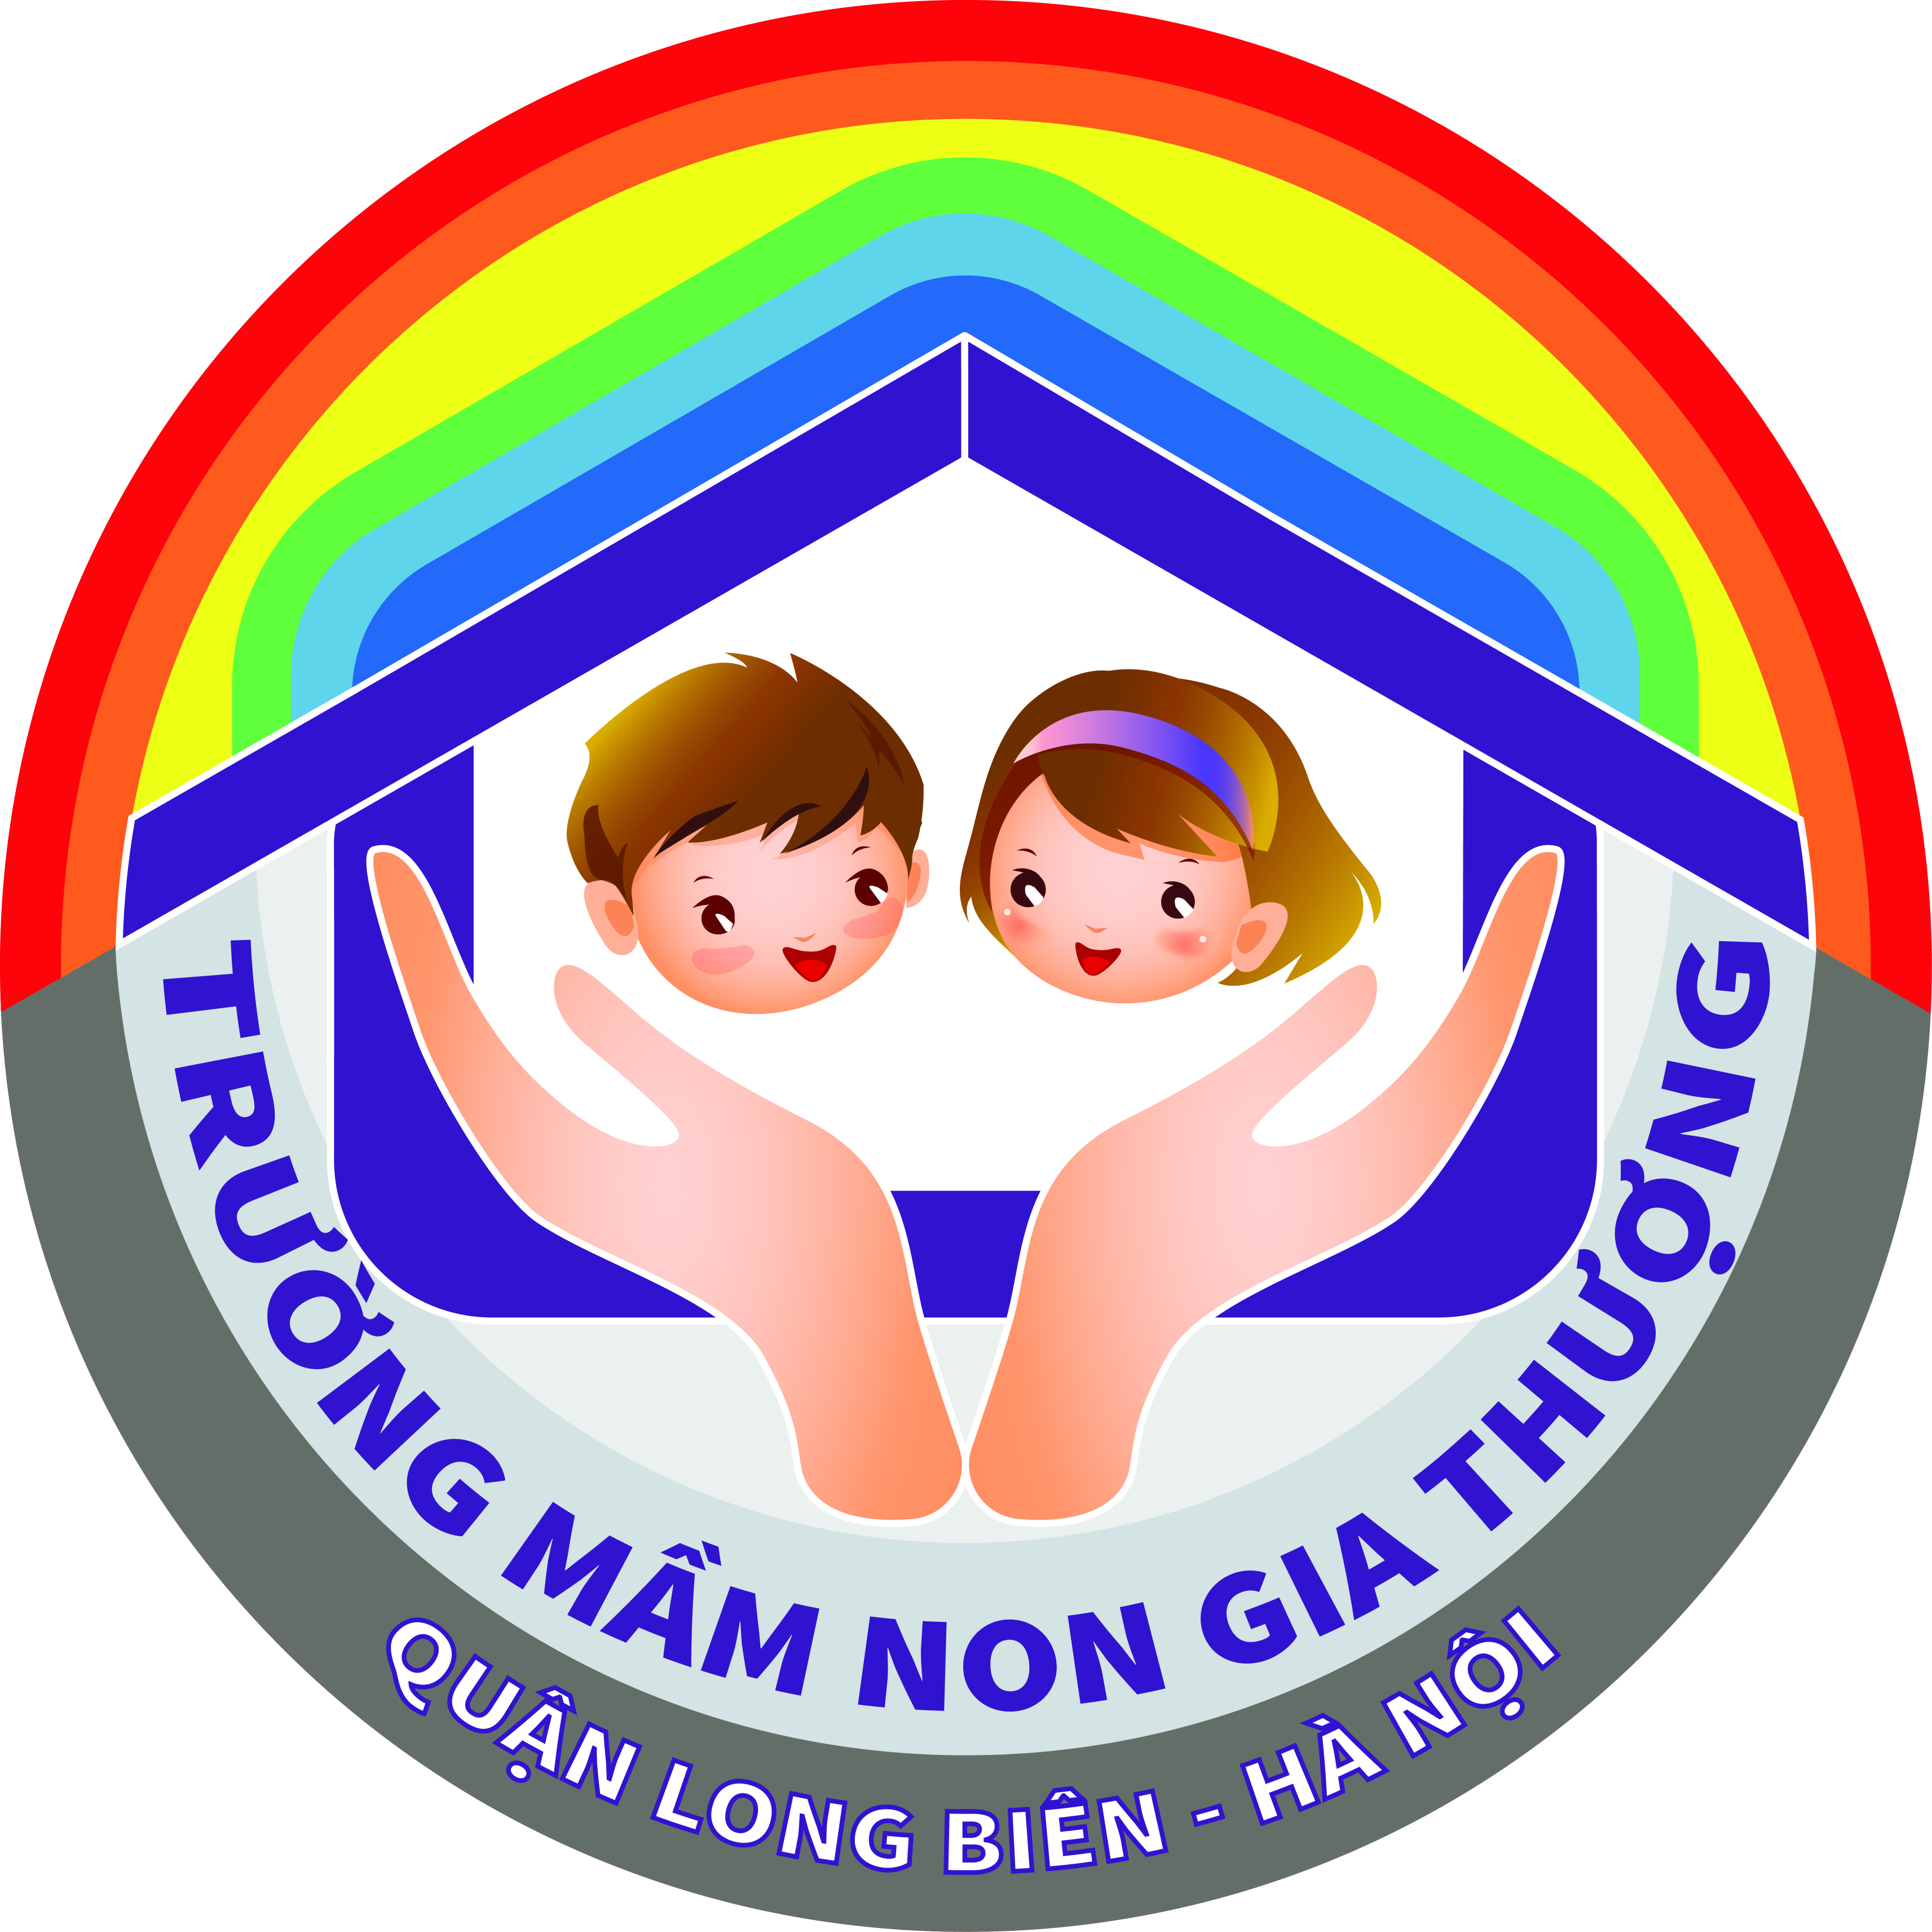

GIÁO ÁN

LĨNH VỰC PHÁT TRIỂN THẨM MỸ
HOẠT ĐỘNG TẠO HÌNH

Tên đề tài: Làm tranh hoa
Chủ đề: Mừng ngày ngày quốc tế Phụ Nữ 8/3
Đối tượng : Mẫu giáo bé C2
Số lượng : 20- 25 trẻ
Thời gian : 25-30 phút
Ngày thực hiện:
Giáo viên : Nguyễn Thị Dung

Năm học : 2018-2019
LĨNH VỰC PHÁT TRIỂN THẨM MỸ
HOẠT ĐỘNG TẠO HÌNH
Tên đề tài: Làm tranh hoa
Chủ đề: Mừng ngày ngày quốc tế Phụ Nữ 8/3
Đối tượng : Mẫu giáo bé C2
Số lượng : 20- 25 trẻ
Thời gian : 25-30 phút
Ngày thực hiện:
Giáo viên : Nguyễn Thị Dung

I. MỤC ĐÍCH – YÊU CẦU.
1. Kiến thức:
- Trẻ biết làm một số loại hoa từ nguyên vật liệu tự nhiên, phế liệu có sẵn. Trẻ biết làm hoa từ các loại kim sa, cúc áo, hột hạt, đất nặn. Biết làm tranh hoa từ các loại giấy: giấy màu, giấy ảnh, giấy nhăn. Tô màu, sử dụng các chất liệu khác nhau tạo thành các sản phẩm hoa theo ý thích của trẻ.
- Trẻ biết dán và trang trí bức tranh hoa theo ý tưởng của mình.
- Trẻ biết bố cục tranh hài hòa cân đối
2. Kỹ năng:
- Trẻ lựa chọn các dụng cụ, nguyên vật liệu để tạo ra các loại hoa theo ý thích.
- Sử dụng các đồ phế liệu, nguyên liệu tự nhiên để làm bức tranh hoa.
- Xếp các loại hột hạt kim sa, cúc áo thành bông hoa.
- Trẻ phối hợp các kỹ năng: sử dụng kéo, quấn, xé dải, xé vụn, xé nhích, cắt …để tạo thành sản phẩm.
- Rèn kỹ năng xé dải, xé vụn, dán xen kẽ thành các bông hoa, xé nhích đồng thời phát huy tính sáng tạo nghệ thuật và thẩm mỹ của trẻ.
- Giúp trẻ phát triển ngôn ngữ qua trò chuyện, đàm thoại về kỹ năng xé, mở rộng vốn từ cho trẻ.
- Phát triển sự khéo léo, linh hoạt của đôi bàn tay, trí tưởng tưởng, óc thẩm mỹ cho trẻ.
3. Thái độ:
- Trẻ biết hợp tác cùng bạn hoàn thành sản phẩm
- Trẻ cảm nhận được vẻ đẹp và yêu thích sản phẩm của mình và bạn làm ra.
- Trẻ hứng thú, tích cực tham gia vào hoạt động và thực hiện
- Trẻ biết giữ vệ sinh sạch sẽ và tự thu dọn đồ dùng gọn gàng.
II. Chuẩn bị:
1.Địa điểm:
- Lớp MGN B3- trường Mầm non Tràng An.
2.Đồ dùng:
*Đồ dùng của cô:
- Máy vi tính, file nhạc các bài hát có chủ đề ngày hội 20/11, bài hát “màu hoa, chú công nhân, nhạc không lời trong lúc trẻ thực hiện”, video cách làm hoa từ giấy nhăn.
- Mẫu của cô: các sản phẩm hoa được làm từ nhiều nguyên liệu
+ Tranh 1: tranh hoa màu nước làm những đồ dùng phế liệu, nguyên vật liệu tự nhiên.
+ Tranh 2: tranh hoa từ đồ có sẵn kim sa, hột hạt, cúc áo.
+ Tranh 3: tranh hoa từ họa tiết giấy nhăn, giấy ảnh, giấy màu.
- Giá để trưng bày sản phẩm.
*Đồ dùng của trẻ:
- Bàn 1: các đồ dùng phế liệu: bàn chải, đít chai, củ khoai, bông tăm, bông xốp, lõi giấy vệ sinh, que nhựa.
- Bàn 2: đồ có sẵn: kim sa, nhũ các màu, cúc áo.
- Bàn 3: các loại giấy: giấy nhăn các màu, giấy báo, giấy ảnh.
- Kéo, hồ, màu sáp.
- Hộp để đựng các nguyên vật liệu cho trẻ làm.
- Khung tranh
III. Cách tiến hành:
Hoạt động của cô | Hoạt động của trẻ
1.Ổn định tổ chức(1-2 phút)  - Cô chào tất cả các con.  - Để không khí giờ học của chúng mình được vui hơn cô cháu mình cùng vận động bài hát “ Qùa 8/3”  Hôm nay cô thấy bạn nào đi học cũng rất là xinh, có những bộ quần áo đẹp, ai mua cho các con vậy ?  - Theo con ai là người làm ra những bộ quần áo đẹp này?  - Trong xã hội có rất nhiều nghành nghề khác nhau. Mỗi một nghành nghề đều có một công việc riêng.Vậy cô đố các con biết công việc hàng ngày của cô là nghề gì ?  - Hằng ngày cô không chỉ chăm sóc dạy bảo các con mà cô còn tổ chức rất nhiều hội thi. Để chào mừng ngày nhà giáo Việt Nam 20/11hôm nay cô sẽ tổ chức hội thi “ Bé khéo tay” với chủ đề: Làm tranh hoa.  2.Phương pháp hình thức tổ chức.  *HĐ1: Quan sát và đàm thoại (4 – 6 phút).  Phần thi thứ nhất: “ Ai tinh mắt”  - Cô mời tất cả các con cùng tham gia vào phần thi đầu tiên là: “Ai tinh mắt” phần thi này được diễn ra trong phòng triển lãm tranh : “Sắc màu các loài hoa” cô mời tất cả chúng minh cùng đến với cuộc triển lãm tranh nào.  - Cho trẻ quan sát tranh:  + Quan sát tranh 1: Tranh hoa làm từ màu nước bằng các đồ phế liệu.  - Trẻ quan sát, đàm thoại về hình dạng, màu sắc, nguyên liệu, cách làm.  - Các con hãy quan sát bức tranh đầu tiên. Ai có nhận xét gì?  - Các con tưởng tượng đây là hoa gì ?  - Ai có nhận xét gì về chất liệu làm nên bức tranh hoa này?  - Bạn nào có nhận xét gì về màu sắc của bức tranh hoa?  - Theo các con để tạo được bức tranh hoa như thế này chúng mình sẽ làm thế nào ?  - Nội dung bức tranh nói lên điều gì?  - Bức tranh được làm làm từ chất liệu gì?  - Theo con các cánh hoa được vẽ bằng những nét gì? Màu sắc như thế nào ? Cách bố cục đã hợp lí chưa?  - Cho trẻ nói về nội dung của sản phẩm ,chất liệu,màu sắc của một số sản phẩm còn lại...  + Quan sát tranh 2: Làm tranh hoa bằng các nguyên vật liệu có sẵn.  + Quan sát tranh 3: Làm hoa từ giấy màu, giấy báo, giấy nhăn.  - Giới thiệu kỹ năng mới, kỹ năng cắt tua và quấn để tạo thành bông hoa.  - Các con cùng chú ý quan sát thật tinh trên màn hình xem cô cắt và quấn như thế nào để tạo thành bông hoa nhé!  Hỏi ý tưởng cho trẻ (1- 2 phút).  - Trước khi vào chọn nhóm cô muốn hỏi ý tưởng của một số bạn nhé.  - Con định làm gì? Và con sử dụng chất liệu gì để tạo thành sản phẩm? Cách làm như thế nào ?  =>Giáo dục: Các con hãy nhắc lại cho cô khi về nhóm làm chúng mình phải như thế nào?  - Khi sử dụng kéo các con phải sử dụng ra sao?  - Và khi làm nếu có rác chúng mình phải bỏ vào đâu?  - Cô giới thiệu nguyên liệu ở các nhóm.  Để làm được các sản phẩm đó xin mời các con đến với phần thi thứ 2 “ Phần thi tài năng”.  *HĐ2: Trẻ thực hiện về nhóm làm hoa theo ý thích (12–15 p’).  * Phần thi thứ hai: “ Phần thi tài năng”  - Trong cuộc thi này cô sẽ chia thành 3 nhóm:  + Nhóm 1: Sẽ tạo ra sản phẩm từ màu nước bằng các đồ phế liệu.  + Nhóm 2: Tạo ra sản phẩm hoa từ nguyên liệu có sẵn.  + Nhóm 3: Tạo ra sản phẩm hoa từ các loại giấy màu, giấy báo.  - Chủ đề là: “Các loài hoa”. Nhiệm vụ của các con là lựa chọn cho mình một nhóm để tạo thành sản phẩm mà con thích. Sản phẩm của bạn nào đẹp nhất sẽ được thưởng một hộp quà.  - Cho trẻ thực hiện  - Cô bao quát, theo dõi trẻ thực hiện. Chú ý đến những trẻ yếu. Cô đến từng nhóm gợi mở ý tưởng để trẻ hoạt động sáng tạo.  - Cô bật nhạc để tạo cảm giác thoải mái cho trẻ.  *HĐ3: Trưng bày sản phẩm (4-6 phút)  - Cho cả lớp trưng bày sản phẩm và nhận xét  + Cô cho trẻ giới thiệu bài của mình (trẻ xung phong).  + Con thích bài bạn nào? Vì sao con thích bài của bạn.  - Cô nhận xét một số bài tiêu biểu, nhắc nhở một số bài chưa hoàn thành. Cô nhận xét khen trẻ  - Cô và trẻ chia sẻ với nhau về sản phẩm của mình, của nhóm mình và của bạn, cho trẻ tự trưng bày sản phẩm theo cách riêng của trẻ và hỏi trẻ:  + Con làm được hoa gì? Con đã làm như thế nào?  + Con giới thiệu về sản phẩm của mình cho cả lớp cùng nghe nhé!  + Con đã đặt tên cho sản phẩm của mình là gì?  + Cách phối màu và cách làm ra sao?  - Khi tham gia hoạt động này các con cảm thấy thế nào? Con có mong muốn gì với sản phẩm của mình?  3.Kết thúc (1phút)  - Sau hai phần thi sôi động và gay cấn cô đã tổng hợp điểm và kết quả như sau:  + Giải nhất thuộc về bạn có số điểm cao nhất đó là các bạn ở nhóm 2  + Gỉải nhì thuộc về các bạn ở nhóm 1  + Giải ba thuộc về các bạn ở nhóm 3  - Cô trao giải thưởng tặng quà cho trẻ.  - Để chúc mừng các giải thưởng và chúc mừng hội thi “Bé khéo tay” thành công rực rỡ, cô và các con sẽ cùng nhau múa hát thật hay theo lời bài hát: “ Màu hoa” và mang các sản phẩm mà mình làm được đi tặng các cô giáo nhân ngày 20/11 nhé! | - Trẻ vận động và hát.  - Trẻ trả lời  - Trẻ trả lời  - Trẻ quan sát và đàm thoại cùng cô (nêu tên gọi, nhận xét về đặc điểm các loài hoa)  - Trẻ quan sát và đàm thoại cùng cô (nêu tên gọi, nhận xét về đặc điểm các loài hoa)  - Trẻ nêu ý tưởng  Trẻ về nhóm thực hiện  - Trẻ trả lời  - Trẻ trả lời  - Trẻ quan sát  - Trẻ mang sản phẩm lên bàn trưng bày và thu dọn đồ dùng  Trẻ trưng bày và cùng chia sẻ, giới thiệu sản phẩm.  - Trẻ chú ý lắng nghe.  - Trẻ nhận xét.  - Trẻ nhận xét.  - Trẻ nhận giải.  - Trẻ mang tranh tặng các côvừa đi vừa hát bài màu hoa.

